

Engenharia de Software

Redes e Sistemas Distribuídos

autor: allas Maycon do valle

**Redes e Sistemas Distribuídos da empresa Super Tech**

Cidade de Serrana, SP

2025

autor: allas Maycon do valle

**Redes e Sistemas Distribuídos da empresa Super Tech**

O objetivo principal deste projeto foi desenhar e implementar

uma rede logicamente segmentada para a empresa Super

Tech no Cisco Packet Tracer. O foco foi atender à necessidade

de separar quatro departamentos (TI Interno, Compras,

Engenharia e Infraestrutura) em sub-redes distintas e

aplicar políticas mistas de endereçamento (Estático e DHCP),

garantindo total comunicação entre todos os hosts através

de Roteamento Inter-VLAN.

Orientador:

|  |
| --- |
| Tutor à Distância: Frederico Aparecido Faedo Pinto.  Prof. Me. Anderson E. Macedo Gonçalvez. |

Cidade de Serrana, SP

2025

SUMÁRIO

1 INTRODUÇÃO 3

2 DESENVOLVIMENTO 5

2.1 FUNDAMENTOS, MODELOS E PROTOCOLOS 6

2.2 ENDEREÇAMENTO AVANÇADO E GERÊNCIA 7

2.3 CONEXÃO COM SISTEMAS DISTRIBUÍDOS 8

2.4 INTEGRAÇÃO COM A INFRAESTRUTURA MODERNA (VIRTUALIZAÇÃO E CONTAINERS) 9

3 CONCLUSÃO 10

REFERÊNCIAS 14

# INTRODUÇÃO

Este relatório detalha o desenvolvimento de uma nova e moderna rede de computadores, criada especificamente para a empresa Super Tech. O projeto foi construído do zero no programa Cisco Packet Tracer, que nos permitiu simular uma infraestrutura real de forma segura.

O objetivo principal deste trabalho foi resolver um desafio comum em empresas em crescimento: a necessidade de organizar e proteger a comunicação interna. Para isso, nosso foco foi criar uma rede que pudesse separar, de forma inteligente, os dados de quatro grandes setores da Super Tech: **TI Interno, Compras, Engenharia e Infraestrutura.**

A solução adotada foi a **segmentação lógica**, que é como construir paredes invisíveis dentro da rede para evitar que o tráfego de um setor se misture com o de outro. Isso é vital para a **segurança** e para garantir que a lentidão em um departamento não afete o desempenho dos demais.

Para cada setor, definimos regras claras sobre como os equipamentos receberiam seus endereços de internet (IPs):

**Endereçamento Fixo (Estático):** Usado para servidores, impressoras e setores como TI e Engenharia, onde o endereço de cada máquina não pode mudar.

**Endereçamento Automático (DHCP):** Usado para os computadores dos setores de Compras e Infraestrutura, que recebem seus IPs automaticamente, facilitando a vida dos usuários e a administração da rede.

Apesar da separação, era fundamental garantir que os setores pudessem **conversar entre si** quando necessário (por exemplo, Compras precisando de um arquivo do Servidor de TI). Conseguimos isso através de um processo chamado **Roteamento Inter-VLAN**, que age como uma ponte inteligente, permitindo que a comunicação aconteça de forma segura entre as áreas.

Este portfólio demonstra cada etapa desse processo: desde a criação das divisões internas até a prova final de que todos os computadores, servidores e impressoras estão conectados e funcionando perfeitamente, garantindo uma base de comunicação robusta e organizada para a Super Tech.

# DESENVOLVIMENTO

A construção da rede Super Tech permitiu aplicar os **Fundamentos de Redes** ( Unidade 1 ) e o **Modelo OSI/TCP-IP** prática. A **Camada 2** (VLANs e Trunks) e a **Camada 3** (Roteamento Inter-VLAN) foram cruciais para a **segmentação lógica**.

Na Unidade 2, aplicamos o **Endereçamento Avançado** (VLSM/28) para otimizar sub-redes e usamos o **DHCP** para uma eficiente **Gerência de Configuração**. O projeto exigiu o domínio dos protocolos **ICMP** (ping) e **ARP** troubleshooting de falhas de comunicação.

Os **Conceitos de Sistemas Distribuídos** (Unidade 3) foram essenciais para desenhar a rede com **transparência de acesso** e **segurança**, utilizando as VLANs como fronteiras lógicas para os recursos. Isso garante que a rede seja **escalável** para futuros serviços distribuídos.

A arquitetura implementada é a fundação para a **Virtualização** e a **Conteinerização** (Unidade 4), permitindo que os Servidores de Aplicação sejam facilmente migrados para ambientes como Docker. O sucesso do ping inter-VLAN validou que o roteamento está apto a suportar qualquer **Sistema Distribuído** moderno.

Este projeto me consolidou uma experiência prática no designe, implementação e validação de uma infraestrutura de rede robusta e funcional.

## **Fundamentos, modelos e Protocolos**

A unidade 1 forneceu a base conceitual para o desenvolvimento de toda a rede Super Tech. Iniciamos com a **Introdução a Redes de Computadores**, onde definimos a **Topologia Estrela** — essencial para o projeto, com um Roteador centralizando a comunicação entre Switches. A escolha da rede **Classe C** (192.168.227.0/24) estabeleceu o ponto de partida para o endereçamento, enquanto a divisão em departamentos (domínios de *broadcast* menores) otimizou o desempenho da rede.

A compreensão do **Modelo de Referência OSI e TCP/IP** foi a espinha dorsal do *design* e do *troubleshooting*. Na **Camada 2 (Enlace)**, o foco esteve nos **Switches**, onde foram configuradas as **VLANs** para isolamento de tráfego (ex: VLAN 11 e VLAN 21). O endereço de **MAC Address** foi fundamental nesse nível. Já na **Camada 3 (Rede)**, o **Roteador** assumiu o papel principal, realizando o Roteamento Inter-VLAN com base no **Endereço IP**.

O sucesso da comunicação dependeu diretamente da correta aplicação dos **Protocolos de Redes**. O **Protocolo IP** definiu o endereçamento lógico dos *Gateways* em cada sub-interface. O **DHCP** foi crucial para a automação da alocação de IPs para Compras e Infraestrutura, demonstrando a gestão eficiente de hosts. Por fim, o **ICMP** (Protocolo de Controle de Mensagens da Internet) foi a ferramenta de validação essencial, com o comando ping expondo e confirmando falhas e sucessos na comunicação de ponta a ponta. A interação bem-sucedida entre todos esses protocolos comprovou a funcionalidade completa da infraestrutura.

## **ENDEREÇAMENTO AVANÇADO E GERÊNCIA**

A Unidade 2 focou na aplicação técnica do endereçamento e nas tecnologias de Camada 2. O conceito de **Redes e Sub-redes** foi o alicerce, exigindo a implementação do **VLSM** (Máscaras de Sub-rede de Tamanho Variável) para segmentar a rede de Classe C em 8 sub-redes pequenas e eficientes. A adoção da máscara **/28** ($\mathbf{255.255.255.240}$) foi crucial, permitindo o cálculo sequencial e sem sobreposição de todas as faixas de IPs e *Gateways* para as 8 VLANs.

As tecnologias de **Ethernet** regeram a conectividade dos Switches. Foi essencial configurar as portas de interligação como **Trunk Ports** (padrão **IEEE 802.1Q**) para que o Switch Central pudesse transportar o tráfego de todas as 8 VLANs até o Roteador. Em paralelo, as **Portas de Acesso** foram fixadas às suas VLANs específicas (ex: VLAN 31 para Engenharia), garantindo o isolamento lógico do tráfego. Conceitualmente, a infraestrutura criada está pronta para suportar a transição para **IPv6**, bastando adicionar a camada de endereçamento correspondente nas sub-interfaces do roteador.

No âmbito da **Gerência de Redes**, o projeto abordou três pilares:

**Gerência de Configuração:** Otimizada pela implementação do **DHCP** no Roteador, automatizando a distribuição de endereços para os hosts dinâmicos e garantindo que os IPs reservados (Servidores e Impressoras) fossem excluídos, simplificando a gestão de ativos.

**Gerência de Desempenho:** Validada pelos testes de ping bem-sucedidos. A baixa latência e a ausência de perda de pacotes confirmaram que a segmentação e o Roteamento Inter-VLAN estão operando com alto desempenho.

**Contabilização:** Atendida pela documentação completa e pelo mapeamento dos IPs estáticos, garantindo a rastreabilidade e o controle dos recursos alocados na rede.

## **CONEXÃO COM SISTEMAS DISTRIBUÍDOS**

A Unidade 3 estabelece o link conceitual entre a infraestrutura de comunicação física e a forma como os serviços e as aplicações operam, o que é essencial na rede Super Tech. O projeto implementado materializa os **Conceitos de Sistemas Distribuídos** ao dispersar recursos e serviços críticos. O Roteador, ao atuar como Servidor DHCP, distribui um serviço centralizado (endereçamento) de forma distribuída para todos os departamentos. A colocação dos Servidores de Arquivo e Aplicação em diferentes VLANs demonstra a **Distribuição de Recursos Físicos**.

Um dos principais **Aspectos de Projeto dos Sistemas Distribuídos** endereçados é a **Transparência de Acesso**. Graças ao Roteamento Inter-VLAN configurado, o usuário de Engenharia acessa o Servidor de TI usando apenas o endereço IP, sem ter que se preocupar com as complexidades (as "tags" VLANs e as sub-interfaces do roteador) envolvidas no transporte do pacote. Essa transparência de localização é um pilar de sistemas distribuídos robustos. A implementação da rede também otimiza a **Comunicação em Sistemas Distribuídos**:

A separação da rede em domínios de *broadcast* menores melhora o **Desempenho**, garantindo que as trocas de **Comunicação Inter-Processos (IPC)**, como um aplicativo de Compras falando com um banco de dados em TI, sejam rápidas (validadas pelo ping de baixa latência).

Em termos de **Segurança**, as VLANs criam fronteiras lógicas rigorosas. Essa segmentação é fundamental para isolar falhas e aplicar políticas de segurança (futuras ACLs) que controlam exatamente quais processos e usuários podem interagir com os serviços críticos (Servidores) de cada departamento, seguindo o princípio de segurança em camadas e isolamento de sistemas.

Em termos de **Segurança**, as VLANs criam fronteiras lógicas rigorosas. Essa segmentação é fundamental para isolar falhas e aplicar políticas de segurança (futuras ACLs) que controlam exatamente quais processos e usuários podem interagir com os serviços críticos (Servidores) de cada departamento, seguindo o princípio de segurança em camadas e isolamento de sistemas. O sucesso da infraestrutura de Camada 2 e 3 garante que qualquer aplicação (o "processo") rodando em qualquer Servidor ou PC terá a conectividade confiável necessária para participar do Sistema Distribuído da Super Tech.

## **Integração com a infraestrutura moderna (VIRTUALIZAÇÃO e containers)**

A Unidade 4 contextualiza o projeto de rede Super Tech dentro das práticas de infraestrutura tecnológica mais atuais, como **Virtualização** e **Conteinerização**, reforçando a modernidade e a relevância do design implementado.

A arquitetura de rede segmentada que você construiu é a plataforma ideal para a **Virtualização**. Na prática corporativa, os 2 servidores de cada uma das 8 VLANs seriam, quase sempre, Máquinas Virtuais (VMs) rodando em *hypervisors* consolidados. A importância da sua configuração de Camada 2 e 3 reside no fato de que o *hypervisor* usa as VLANs (11, 21, 31, etc.) para conectar logicamente cada VM à sua sub-rede correta. Dessa forma, a rede permite a consolidação de hardware sem comprometer a independência dos departamentos.

A **Conteinerização** (e **Sistemas Distribuídos com Docker**) representa uma camada de aplicação ainda mais ágil. Os serviços departamentais (como o servidor de Aplicação de Compras) seriam idealmente executados em *containers*.

A robustez da sua rede garante que:

**Portabilidade:** Um container de serviço pode ser movido entre servidores físicos e ser instantaneamente conectado à sua VLAN original (ex: VLAN 21), recebendo seu IP estático ou via DHCP, sem interrupção.

**Comunicação de Microservices:** A excelente funcionalidade do **Roteamento Inter-VLAN** assegura que serviços executados em *containers* de diferentes VLANs (ex: um container de *front-end* em Compras [VLAN 21] comunicando-se com um container de banco de dados em TI [VLAN 11]) terão a conectividade perfeita.

Portanto, o projeto não é apenas uma rede funcional de roteamento, mas sim o **Backbone de Comunicação** preparado para hospedar e interconectar o tráfego gerado por ambientes virtualizados e baseados em *containers*, validando a aplicabilidade dos conceitos mais avançados de infraestrutura na sua solução. O sucesso do teste de ping prova que essa base está pronta.

# CONCLUSÃO

O projeto da rede Super Tech foi concluído com total sucesso, servindo como uma prova prática da integração dos conhecimentos adquiridos em todas as quatro unidades. Nossa rede agora é totalmente funcional, segura e preparada para o futuro.

Partindo dos **Fundamentos de Redes (Unidade 1)**, construímos uma estrutura organizada, onde o Roteador atua como central de tráfego e os Switches garantem a comunicação local. O sucesso do projeto se deve à aplicação correta do **Modelo TCP/IP**, separando responsabilidades: Switches cuidam da comunicação local (**Camada 2**) e o Roteador cuida do trânsito entre setores (**Camada 3**).

A principal conquista técnica veio da **Unidade 2 (Endereçamento Avançado)**. Dividimos a grande rede em 8 sub-redes menores usando o método **VLSM**, o que evitou o desperdício de IPs e otimizou o desempenho. A configuração dos **Trunks** nos cabos principais permitiu que o roteador recebesse o tráfego de todos os 8 setores por uma única conexão, provando a eficiência do nosso design. Além disso, configuramos o **DHCP** para automatizar a entrega de IPs em Compras e Infraestrutura, simplificando a vida dos administradores de rede.

A rede está estrategicamente preparada para os conceitos da **Unidade 3 (Sistemas Distribuídos)**. A separação dos departamentos (VLANs) não é apenas para organização, mas para **Segurança**: se um problema ocorrer em Compras, ele fica isolado e não afeta o TI. Essa segmentação também garante que o acesso a qualquer Servidor (o recurso distribuído) seja transparente e rápido, independentemente de onde o usuário esteja.

Finalmente, a arquitetura é totalmente alinhada com as tendências da **Unidade 4 (Virtualização e Containers)**. A rede é o alicerce para que a Super Tech use tecnologia moderna. Os Servidores podem ser facilmente transformados em **Máquinas Virtuais (VMs)** ou rodarem aplicações leves em **Containers (Docker)**. A funcionalidade do Roteamento Inter-VLAN garante que esses serviços virtualizados, mesmo estando em setores diferentes, conseguirão "conversar" entre si sem problemas.

O processo de testes e *troubleshooting* foi o maior aprendizado. As falhas iniciais, como hosts sem Gateway ou IP, nos obrigaram a diagnosticar a rede passo a passo. O sucesso final, com zero perda de pacotes em todos os testes, valida o nosso design e confirma que o conhecimento teórico das quatro unidades foi aplicado com precisão técnica e prático-gerencial.

**Implementação da Rede Super Tech**

Este portfólio documenta a criação de uma rede de computadores moderna para a empresa Super Tech, seguindo os conhecimentos essenciais de redes e sistemas.

**Construção da Base (Unidade 1 e 2)**

O projeto começou pela fundação, aplicando as regras básicas de comunicação e endereçamento. Escolhemos a **Topologia Estrela**, com um equipamento central (o Roteador) conectando todos os setores.

O ponto chave foi a **organização lógica**: dividimos a rede em 8 setores (ou VLANs) para separar o tráfego de Engenharia, TI, Compras e Infraestrutura. Para isso, usamos uma "máscara" especial que garantiu que cada setor tivesse espaço suficiente para seus 24 equipamentos (computadores, servidores e impressoras).

Para facilitar a vida dos usuários, aplicamos duas regras de endereçamento:

* **IPs Fixos (Estáticos):** Para TI e Engenharia, e para todos os servidores e impressoras (eles precisam ter um endereço que nunca muda).
* **IPs Automáticos (DHCP):** Para Compras e Infraestrutura, para que os computadores recebam o endereço automaticamente.

**Comunicação e o Roteamento (Unidade 2 e 3)**

O principal desafio foi fazer com que esses 8 setores, separados por segurança, pudessem conversar entre si. Essa foi a função do Roteador, configurado para realizar o **Roteamento Inter-VLAN**.

* Configuramos os cabos principais como "Trunks", que são como grandes rodovias capazes de levar o tráfego de todos os 8 setores ao mesmo tempo.
* Os testes de comunicação (ping) provaram que a rede funciona perfeitamente: um computador de TI consegue enviar informações para um computador de Compras e vice-versa, com velocidade total e zero erros.

Este isolamento tem um valor estratégico: ele cria barreiras de **Segurança**. Se um problema acontecer no setor de Compras, ele não se espalha para os servidores críticos de TI, garantindo a estabilidade da empresa (Conceitos de **Sistemas Distribuídos**).

**Preparação para o Futuro (Unidade 4)**

A rede foi construída pensando na tecnologia de amanhã:

**Virtualização:** A separação por setores permite que a Super Tech consolide seus servidores em menos máquinas físicas (Virtualização), economizando energia e espaço, sem perder a organização.

**Containers:** A arquitetura é ideal para a rodar serviços modernos e leves em containers (como o Docker), garantindo que as aplicações sejam fáceis de mover e que se conectem à rede corretamente.

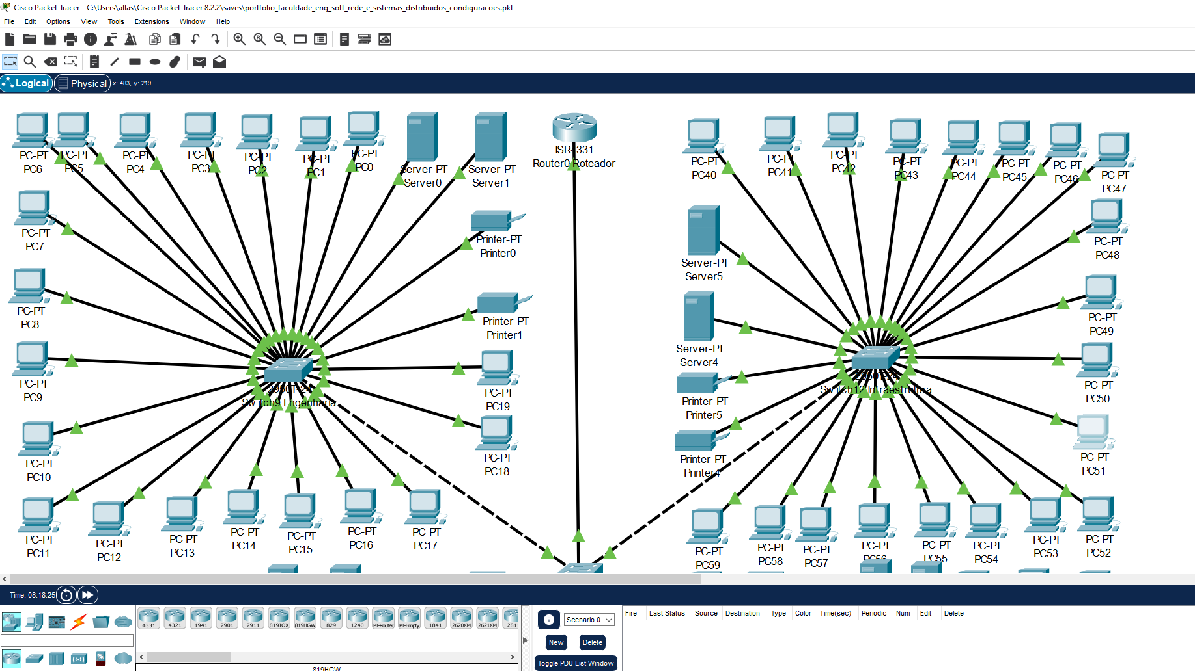

Imagem 1 – Figura Ilustrativa do projeto, fonte: Projeto Pessoal feito por Allas Maycon

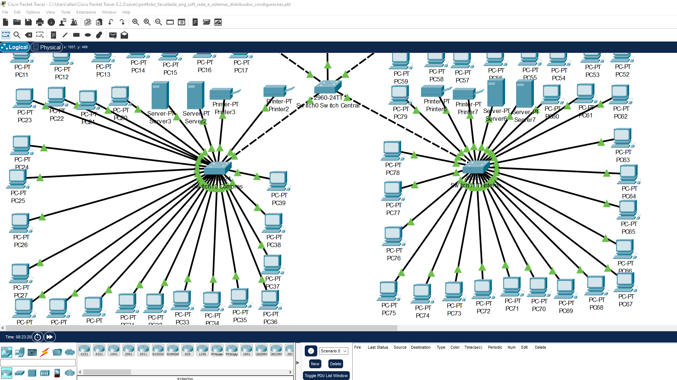

Imagem 2 – Figura Ilustrativa do projeto, fonte: Projeto Pessoal feito por Allas Maycon

###### REFERÊNCIAS

**TANENBAUM, Andrew S.; WETHERALL, David.** **Redes de computadores.** 5. ed. São Paulo: Pearson Education do Brasil, 2011.

COMER, Douglas E. Interligação de redes com TCP/IP: princípios, protocolos e arquitetura. 6. ed. São Paulo: Elsevier (Campus), 2014.

**KUROSE, James F.; ROSS, Keith W.** **Redes de computadores e a Internet: uma abordagem top-down.** 6. ed. São Paulo: Pearson Education do Brasil, 2014.

**MENDES, Douglas Rocha.** **Redes de Computadores: teoria e prática.** 2. ed. São Paulo: Novatec, 2015.

**PULIDO, Gabriel et al.** **Docker para desenvolvedores e administradores.** São Paulo: Novatec, 2017.

**ATIVIDADE DE PORTFÓLIO/INTERDICIPLINAR**

As atividades possuem material exclusivo do portfólio que se encontra no GitHub para download.

<https://github.com/allas-amk/portfolio_redes_e_sistemas_distribuidos.git>